Мониторинг радиационной обстановки в районе ОАО «Электростальский завод тяжелого машиностроения», г. Электросталь
Кириллова А.Д., Щербина Е.А.
студент, студент
Российский университет дружбы народов, экологический факультет, Москва, Россия
E-mail: sashak1994@mail.ru; elizaveta1202@mail.ru
Город Электросталь Московской области является центром металлургии и тяжелого машиностроения, занимает ведущее место в стране по производству ядерного топлива, высококачественной стали и различной химической продукции. В СМИ, на официальном сайте телекомпании НТВ, была опубликована информация об обнаружении 12 апреля 2013 года на территории завода ОАО «Электростальский завод тяжелого машиностроения» (ЭЗТМ) источников ионизирующего излучения. Это послужило причиной данной работы по проведению мониторинга радиационной обстановки района города, прилегающего к территории ЭЗТМ.
Цель работы – сравнить радиационную обстановку на потенциально опасной территории с фоновым значением и, в случае обнаружения отклонений, локализовать участок с превышением фонового значения мощности амбиентного эквивалента дозы гамма-излучения (МАЭД).
Измерения проводились дозиметром гамма-излучений ДКГ-08А «Скаут» 28 февраля 2015 года в соответствии с методикой проведения пешеходной площадной гамма-съёмки. Согласно составленному плану обследования территории были намечены 15 точек для проведения измерений, рис.
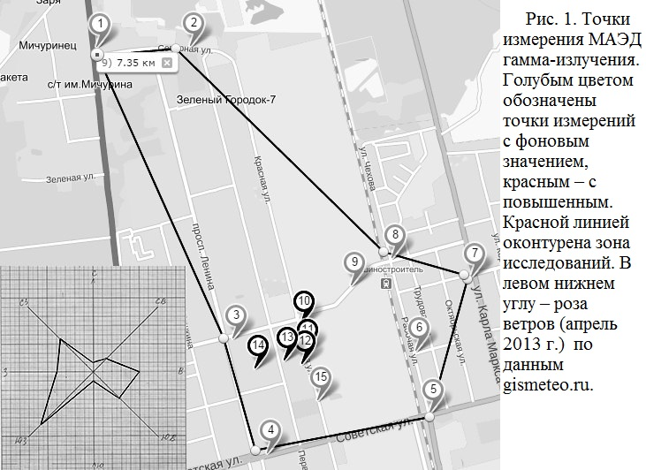
По результатам мониторинга выявлены участки (рис., точки 10, 11, 12, 13, 14) с МАЭД гамма-излучения повышенной относительно окружающей территории в среднем в 2 раза (0,24-0,3 мкЗв/ч), в то время как фоновые значения мощности дозы на других территориях лежат в диапазоне 0,10-0,13 мкЗв/ч. По розе ветров видно, что направление распространения повышенных значений от потенциального источника загрязнения и преобладающие в апреле 2013 г. направления ветра совпадают, рис.
Анализ результатов гамма-съёмки городской территории, прилегающей к радиационно опасному объекту (ЭЗТМ) выявил локальный участок, соответствующий точкам измерения 10, 11, 12, 13, 14 на котором значение МАЭД гамма-излучения превышает фоновое значение в 2 раза. Роза ветров указывает на ЭЗТМ как на возможный источник попадания радиоактивных веществ в окружающую среду. Тем не менее, данный участок не является аномальным, т.к. максимальное измеренное значение МАЭД (0,3 мкЗв/ч) находится в диапазоне колебаний естественного радиационного фона, который для разных районов РФ составляет от 0,02 до 0,3 мкЗв/ч (по данным радиационно-гигиенического паспорта РФ за 2008 г.).

